SKILLS LAB | Nieuwsbrief

Nieuwsbrief
M³
m3m
Building Bridges
Beste leerlingen, ouders/verzorgers, leerkrachten en geïnteresseerden,  Ons tutorproject ‘The Bridge Skills Lab-Haarlem’ kan niet bestaan zonder een goede samenwerking. Een goede samenwerking bouwt bruggen met leerkrachten, ouders en leerlingen. Ouders en leerkrachten geven ons vaak de belangrijkste inzichten om de leerlingen zo goed mogelijk te kunnen begeleiden en kennen de leerlingen het beste. We werken dus met de driehoeksrelatie ouder-kind-tutor.  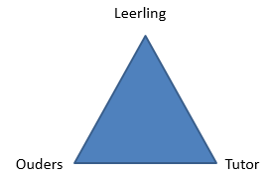  Er zijn in de eerste weken van het project kennismakingsmomenten geweest, waarin de ouder de tutor al heeft kunnen ontmoeten. Onze tutoren hebben wekelijks contact met de ouders van de leerlingen die ze lesgeven, hierin bespreken ze met welke rekenonderwerpen ze aan de slag zijn gegaan, hoe dit gegaan is en delen ze veel trotse momenten. Dit wekelijkse contact zorgt ervoor dat er een band ontstaat tussen de ouder en de tutor.  Ook zijn er in de week van 25 maart en in de week van 1 april ouderinlooplessen geweest. Ouders komen dan kijken bij hun dochter/zoon en kunnen nader kennis maken met High Dosage Tutoring (HDT). Deze zullen later in het schooljaar nogmaals plaatsvinden. Er zal ook dit jaar weer een Rekenroute evenement georganiseerd worden op donderdag 27 juni 2019 vanaf 18:00 uur in de Grote Ringvaart. | Hier laten we ouders, leerlingen en leerkrachten samenkomen van alle scholen, zodat allen zelf kunnen ervaren uit welke onderdelen HDT nu eigenlijk bestaat en wat we allemaal doen bij HDT. U mag dus deze datum alvast in uw agenda noteren, u bent van harte welkom! En er zijn leerkrachtgesprekken waarbij ik als Site Director nauw betrokken bij ben om informatie uit te wisselen met de leerkrachten.  Woensdag 3 april was een bijzondere dag, het was Grote Rekendag in Nederland. We hadden voor deze dag een speciaal programma gemaakt, met als thema; “Uit verhouding” en “Rekenen is overal”. De leerlingen hebben verschillende opdrachten hiermee gedaan en het was een zeer geslaagde dag.  De Amerikaanse organisatie die HDT in Amerika uitvoert, heet SAGA Innovations. 4 en 5 april hadden we bezoek uit Amerika van Chris Dupuis (Chief Operating Officer). Hij kwam een kijkje nemen bij ons in de klas, deed observaties en heeft ons advies gegeven.  We zijn zeer dankbaar voor het plezier dat we hebben in onze lessen en wat we samen met jullie mogen ervaren en delen.  Namens het hele team,  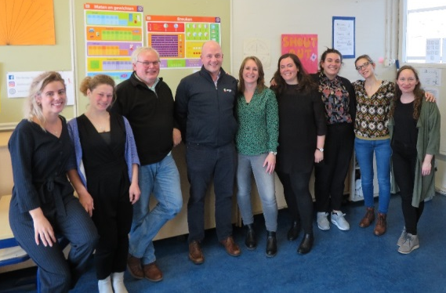  Mariëlle Waasdorp, Site Director van The Bridge Skills Lab-Haarlem.  Chris Dupuis en team Haarlem
Editie 2 || April 2019
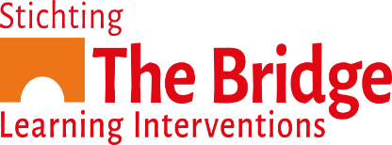

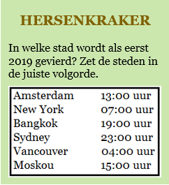

Eyoel is 16 jaar oud en woont samen met zijn tweelingbroer Yohannes, zusje Yasmina en moeder Maya in de Boerhaavewijk. Op 31 maart 2019 was het gezin bij elkaar opgeteld precies 80 jaar oud. Maya is 22 jaar ouder dan haar tweeling. Hoe oud is Eyoels zusje Yasmina?

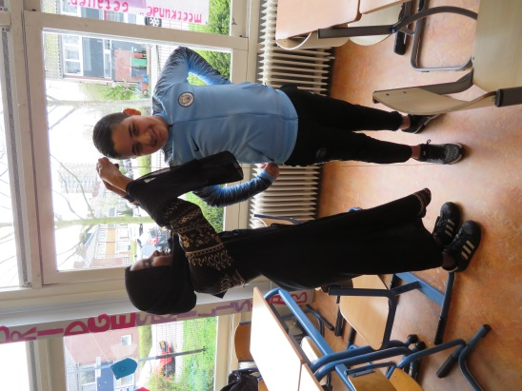

Leerlingen op de Globe meten elkaars lengte tijdens de Grote Rekendag

Grote Rekendag

Op woensdag 3 maart werd landelijk de Grote Rekendag georganiseerd. De Grote Rekendag wordt georganiseerd door uitgeverij Malmberg in samenwerking met de Universiteit van Utrecht. Dit is een jaarlijks evenement waar scholen aan kunnen deelnemen. Omdat we ons bij The Bridge Skills Lab – Haarlem inzetten om leerlingen te helpen met rekenen, besloten we om hier tijdens de tutorles aandacht aan te besteden. Het thema van de Grote Rekendag was dit jaar ‘Uit verhouding’. Leerlingen werden uitgedaagd om te ontdekken wanneer verhoudingen terugkomen in de dagelijkse leefwereld. Dit deden ze door bij verschillende tutoren opdrachten uit te voeren over verhoudingen, bijvoorbeeld over lengte, schaal en recepten. Daarna kregen ze de kans om zelf op zoek te gaan naar dingen die uit verhouding waren, of te maken hadden met verhoudingen, in tijdschriften en kranten. Die plaatjes knipten ze uit en plakten ze op de ‘Rekenen is overal’ poster. Dit is een poster die in elk tutorlokaal hangt waar leerlingen dingen op kunnen plakken die te maken hebben met rekenen in het dagelijkse leven.
Er werd veel bijgeleerd op de Grote Rekendag, en de leerlingen
beseften dat ze rekenen en verhoudingen overal in hun leven tegen
kwamen! Dit zorgde voor veel rekenplezier, en voor mooie gevulde
‘Rekenen is overal’ posters in alle tutorlokalen!

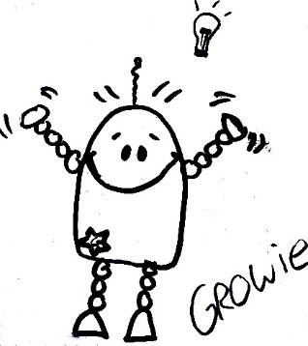
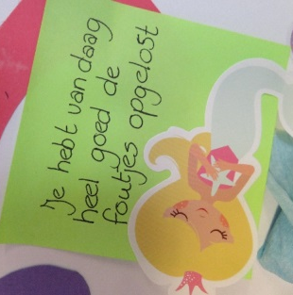
‘Rekenen is
overal’ poster
Echte growies tijdens de ouderinloopdag

Het zijn de eerste zonnige lentedagen wanneer de meiden al een beetje gespannen binnenkomen. Het is namelijk geen gewone dag, vandaag is het ouderinloopdag! Alle hulpmiddelen voor de tutorles over het afronden van decimale getallen liggen op tafel. Elke keer als de deur open gaat kijken de leerlingen vol verwachting om. Als de moeders uiteindelijk aanschuiven worden ze er helemaal verlegen van. Ze kunnen eindelijk laten zien hoe de tutorles in het echt verloopt. Juf Lieselot vraagt haar leerlingen uit te leggen wat ze vandaag aan het doen zijn. “We zijn aan het afronden op decimalen, maar het lukt niet”, zegt een van de leerlingen. Met een beetje aanmoediging begint ze toch uit te leggen. Het DHTEthd-schema is namelijk ook niet niks!

“De D staat voor duizendtal, de H voor een honderdtal, de T voor een tiental, de E voor een eenheid”, de leerling kijkt op naar haar moeder. “Begrijp je?” Haar moeder knikt en ze gaat verder. “En hier komt dan een komma. De kleine t staat voor tienden, de h voor honderdsten en de d voor duizendsten.” Ze kijkt vol trots naar Juf Lieselot dat ze toch veel meer weet dan ze in eerste instantie dacht. “Ik snap nu heel goed dat je dat ook lastig vindt”, zegt haar moeder vol verbazing. Vervolgens laat ze als een echte growie zien hoe ze een lastig getal op twee cijfers na de komma afrondt. Haar moeder schrijft aan het einde van de les als aanmoediging een shout-out. “Jeej!”, verzucht haar dochter en glunderend verlaat ze de tutorles.

Frequently Asked Questions:

- Waarom worden ouders/verzorgers betrokken bij het HDT-project?
De belangrijkste reden is dat wij geloven dat ouders hun kind het beste kennen. Een goede samenwerking met de ouders maakt het dus mogelijk om het allerbeste uit iedere leerling te halen, niet alleen op het gebied van rekenen, maar ook wat betreft motivatie, werkhouding en zelfvertrouwen.

- Wat kan ik als ouder/verzorger doen om mijn kind bij rekenen te ondersteunen?
De leerlingen krijgen van hun tutor geen huiswerk mee, omdat zij al ruim vier uur per week extra rekenen en het dus niet nodig is dat zij thuis nog meer oefenen. Wel kunnen ouders hun kind vragen naar de tutorlessen en hen voor hun inzet motiveren (vraag bijvoorbeeld naar een voorbeeldsom). Ook kunnen zij hen laten oefenen met rekenen in het dagelijks leven, bijvoorbeeld door hun kind te laten betalen in de winkel of te vragen welke tijd het is.

- Komen de tutoren ook bij de leerlingen thuis?
Soms gaan de tutoren bij leerlingen op huisbezoek. Dit gebeurt alleen indien zowel de leerling als de ouder hiermee instemt.

